**ЛАБОРАТОРНАЯ РАБОТА № 9**

Изм.

Лист

№ докум.

Подпись

Дата

Лист

1

**ИССЛЕДОВАНИЕ МЕХАНИЧЕСКИХ И СКОРОСТНЫХ ХАРАКТЕРИСТИК ТРЕХФАЗНЫХ АСИНХРОННЫХ ЭЛЕКТРОДВИГАТЕЛЕЙ С ФАЗНЫМ РОТОРОМ**

**Цель работы:**получить скоростные и механические характеристики трехфазных асинхронных электродвигателей опытным путем. Овладеть методикой эксперимента.

**Паспортные и справочные данные трехфазного асинхронного электродвигателя с фазным ротором MTF-111-6Y1**

|  |  |
| --- | --- |
| Наименование параметров | Значение |
| Асинхронный двигатель | М4 |
| Номинальная полезная мощность Рн, кВт | 3,5 |
| Схема соединения обмоток | Δ / Y |
| Номинальное напряжение Uн, В | 220/380 |
| Номинальный ток статора Iн, А | 18/ 10,4 |
| Кратность максимального момента µк | 2,0 |
| Коэффициент мощности cos φн | 0,78 |
| Номинальная частота вращения nн, мин-1 | 895 |
| КПД ηн, % | 70,5 |
| Активное сопротивление ротора (r2) , Ом | 1,0 |
| Полное добавочное сопротивление на первой ступени, Ом | 4,4 |
| Полное добавочное сопротивление на первой ступени, Ом | 3,4 |

**Расчёт характерных точек для построения механической характеристики асинхронного электродвигателя с фазным ротором MTF-111-6Y1**

|  |  |  |
| --- | --- | --- |
| Наименование | М, Н*м | ω, рад/сек |
| 1.Синхронная скорость | М = 0 |  |
| 2.Номинальный момент |  |  |
| 3. Момент максимальный или критический |  |  |

**Паспортные данные характеристик электродвигателя М3**

Изм.

Лист

№ докум.

Подпись

Дата

Лист

2

|  |  |
| --- | --- |
| Наименование параметров | Значение |
| Двигатель постоянного тока с параллельным возбуждением | М3 |
| Номинальная полезная мощность Рн, кВт | 4,5 |
| Схема соединения обмоток | Δ / Y |
| Номинальное напряжение Uн, В | 110 |
| Номинальный ток статора Iн, А | 48,4 |
| Номинальная частота вращения nн, мин-1 | 3000 |
| КПД ηн ,% | 84 |

**Состав и буквенное обозначение электрооборудования лабораторного стенда.**

|  |  |
| --- | --- |
| Наименование | Условное обозначение в схеме |
| 1. Электромашинная нагрузка с асинхронным двигателем и двигателем постоянного тока | M4, M3 |
| 2. Амперметр | PA1, PA2, PA3, PA4, PA5, PA6 |
| 3. Вольтметр | PV1, PV2, PV3 |
| 4. Реостат | R1, R2 |
| 5. Выпрямитель | VD1-VD4 |
| 6. Указатель частоты вращения | BR1 |
| 7. Тумблеры и переключатели | Т1, П1, П2, S1 |

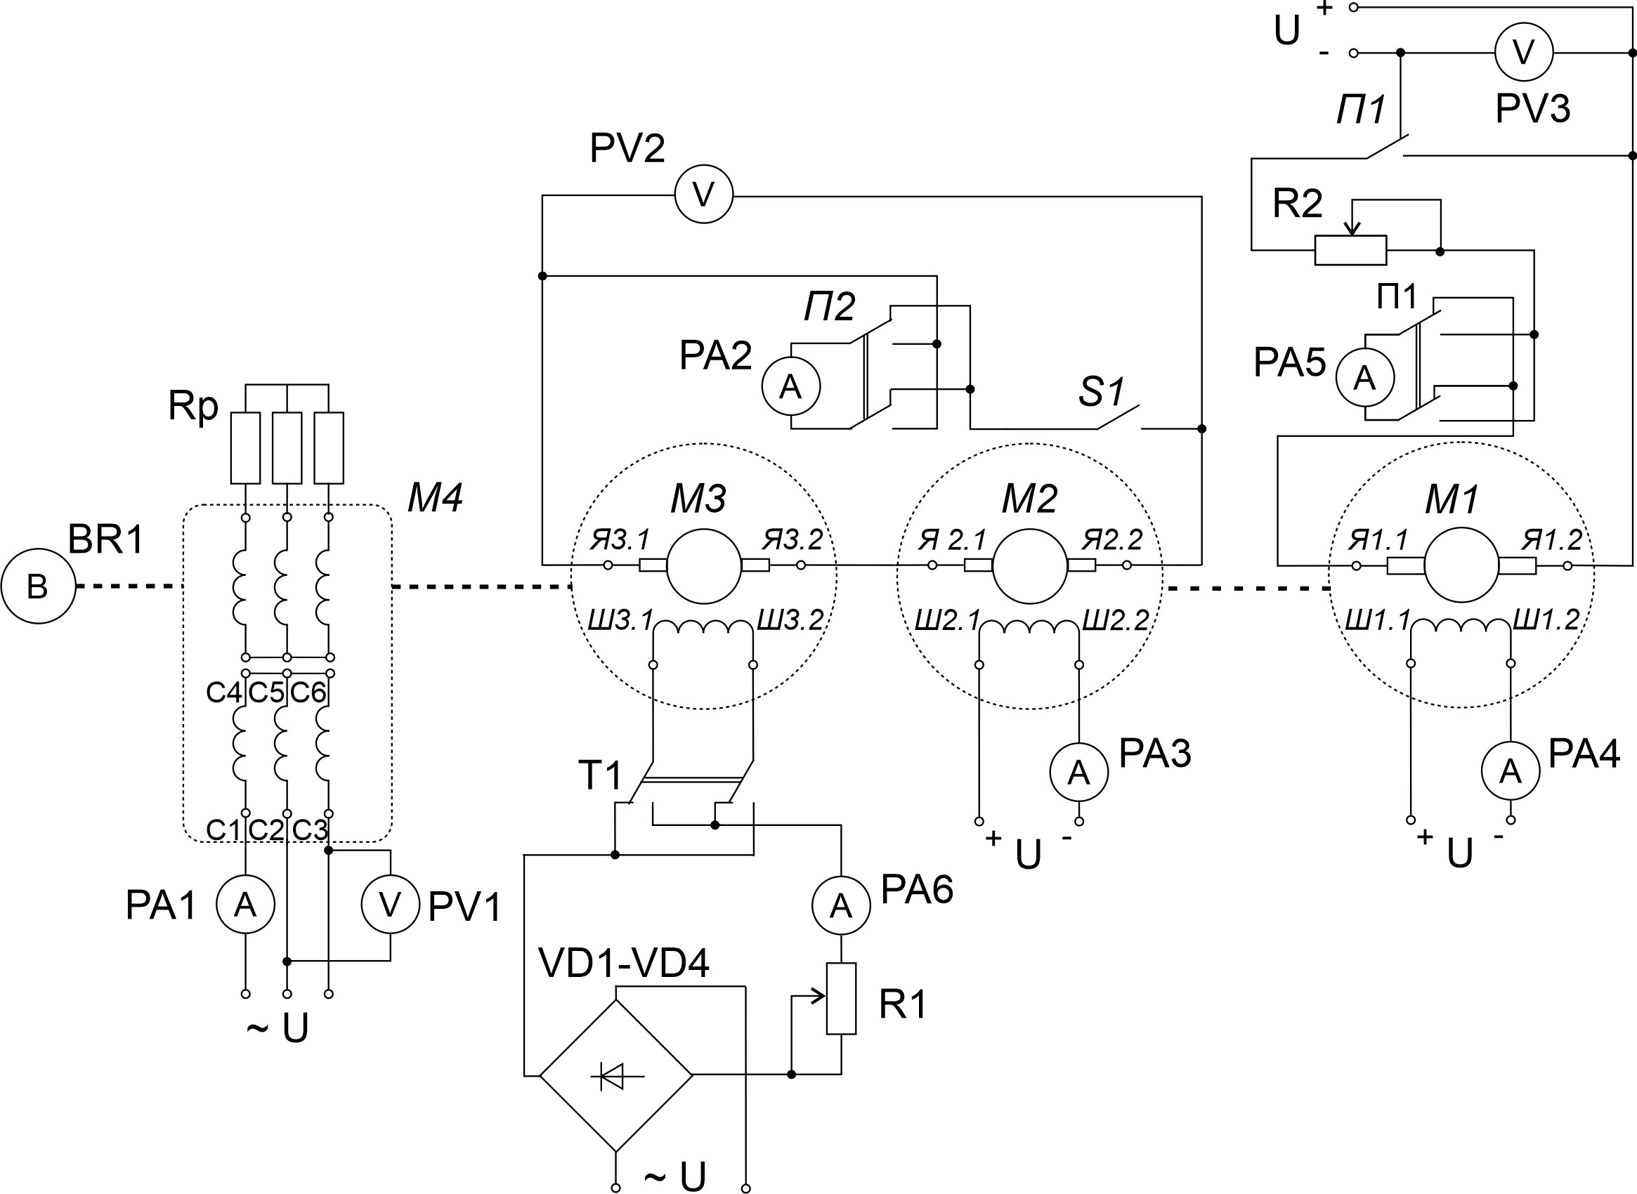

*Рис. 1 Электрическая схема для снятия характеристик АД*

Изм.

Лист

№ докум.

Подпись

Дата

Лист

3

|  |  |  |  |  |  |  |  |
| --- | --- | --- | --- | --- | --- | --- | --- |
| Режим работы |  | | | | | | |
| Iя,  А | Iад,  А | Iпр,  А | nоп,  об/мин | ωоп,  рад/с | Моп,  Н*м | Мпр,  Н*м |
|  |  |  |  |  |  |  |  |
|  |  |  |  |  |  |  |
|  |  |  |  |  |  |  |
|  |  |  |  |  |  |  |
|  |  |  |  |  |  |  |
|  |  |  |  |  |  |  |
|  |  |  |  |  |  |  |
|  |  |  |  |  |  |  |
|  |  |  |  |  |  |  |
|  |  |  |  |  |  |  |
|  |  |  |  |  |  |  |
|  |  |  |  |  |  |  |
|  |  |  |  |  |  |  |
|  |  |  |  |  |  |  |
|  |  |  |  |  |  |  |
|  |  |  |  |  |  |  |
|  |  |  |  |  |  |  |
|  |  |  |  |  |  |  |
|  |  |  |  |  |  |  |
|  |  |  |  |  |  |  |
|  |  |  |  |  |  |  |
|  |  |  |  |  |  |  |
|  |  |  |  |  |  |  |
|  |  |  |  |  |  |  |

**Расчёт опытных данных для построения механической и скоростной характеристики асинхронного электродвигателя с фазным ротором MTF-111-6Y1**

Изм.

Лист

№ докум.

Подпись

Дата

Лист

4

(Знак «+» в двигательном, рекуперативном и динамическом режиме. Знак «-» в режиме противовключения)

**Расчётные данных для построения механической естественной и искусственной характеристики**

Изм.

Лист

№ докум.

Подпись

Дата

Лист

5

|  |  |  |  |  |  |  |  |  |
| --- | --- | --- | --- | --- | --- | --- | --- | --- |
| Параметр | Двигательный | | | | | Противовключения | | |
| *ω*, рад/с |  |  |  |  |  |  |  |  |
| *S* |  |  |  |  |  |  |  |  |
| *Мe*, Н*м |  |  |  |  |  |  |  |  |

**Расчётные данных для построения механической искусственной характеристики** _____

|  |  |  |  |  |  |  |  |  |
| --- | --- | --- | --- | --- | --- | --- | --- | --- |
| Параметр | Двигательный | | | | | Противовключения | | |
| *ω*, рад/с |  |  |  |  |  |  |  |  |
| *S* |  |  |  |  |  |  |  |  |
| *Ми1*, Н*м |  |  |  |  |  |  |  |  |

**Расчётные данных для построения механической искусственной характеристики** _____

Изм.

Лист

№ докум.

Подпись

Дата

Лист

6

|  |  |  |  |  |  |  |  |  |
| --- | --- | --- | --- | --- | --- | --- | --- | --- |
| Параметр | Двигательный | | | | | Противовключения | | |
| *ω*, рад/с |  |  |  |  |  |  |  |  |
| *S* |  |  |  |  |  |  |  |  |
| *Ми1*, Н*м |  |  |  |  |  |  |  |  |

**ВЫВОДЫ**